1er TOURNOI NOCTURNE DE BADMINTON
DE ST MALO-DU-BOIS
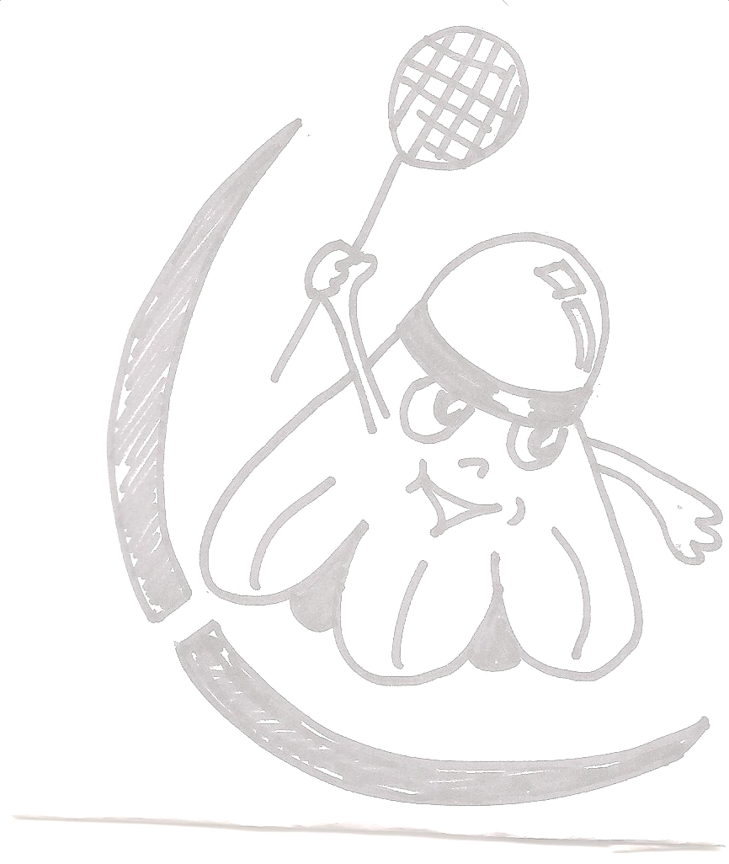

Vendredi 6 Juin 2014
Tournoi à partir de 19h30 :
Double homme et Double Mixte
3€/joueur

Licenciés ou non licenciés à partir de 16 ans.
Places limitées à 16 équipes doubles hommes et 16 équipes doubles mixtes.
Pas d'inscription sur place.

Début du tournoi : 20h
Salle de Sports de Saint-Malo-du-Bois

Tournoi organisé par
l’Association Détente Badminton Malouine

Info et inscriptions
menard.tiphaine@yahoo.fr
Nathalie_retailleau@orange.fr
06.87.34.42.49 / 02.51.64.73.28

3€ / Joueur

Buvette et restauration sur place :
sandwichs, croque-monsieur...

